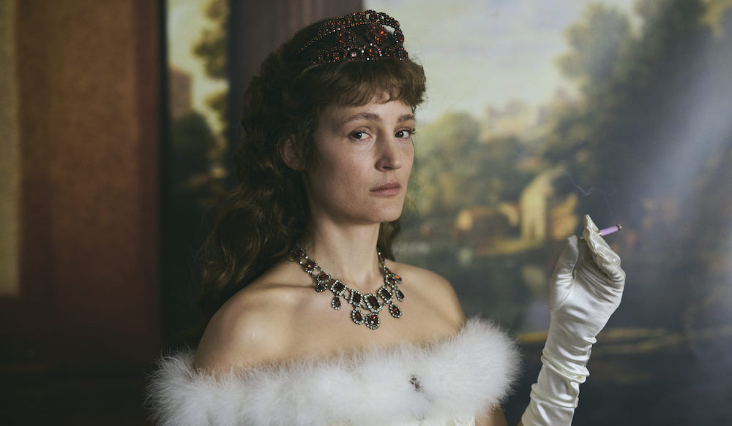
KORZET DISTRIBUČNÍ LIST

Rakousko, 2022 | 113 minut | německé znění, české titulky | přístupný od 12 let | DCP? MP4 | premiéra: 9. února 2022 | konec monopolu: 18. srpna 2032

■ originální název Corsage ■ žánr drama
■ režie Marie Kreutzer ■ scénář Marie Kreutzer ■ kamera Judith Kaufmann ■ hudba Camille■ hrají Vicky Krieps, Colin Morgan, Finnegan Oldfield, Tamás Lengyel, Alma Hasun, Raphael von Bargen, Aaron Friesz, Manuel Rubey, Katharina Lorenz

■ programace Radek Rubáš, +420 777 161 402, program@aerofilms.cz, online objednávky v portálu disfilm
- stránka filmu https://www.aerofilms.cz/korzet/ ■ materiály http://aero.capsa.cz/ (login a heslo: guest)

■ synopse
Císařovna Sissi je módní ikonou a ztělesněním mladistvé krásy. Píše se rok 1877 a blíží se její 40. narozeniny, spoutaná svým postavením i nevybíravou kritikou okolí, však nemá velké důvody k oslavám. Chce si zachovat mladistvý vzhled, a tak uzavírá své tělo do stále pevnějšího korzetu. Jaký by ale mohla žít život, kdyby se oprostila od konvencí a pedantského drobnohledu vídeňského dvora? Režisérka Marie Kreutzer přichází s nadčasovým příběhem o odvážně ženě a její nehynoucí touze po svobodě, kterému vévodí Vicky Krieps jako rebelující panovnice, jež se rozhodla vzít osud do vlastních rukou.

■ proč tento film
„Jedna ze vzpomínek na moje dětství je pevně spjata s kultovní filmovou trilogií o krásné císařovně Sissi ve ztělesnění andělské Romy Schneider. Běhání po horských loukách, krmení kolouška, krásné šaty, pohádková láska, ale i tragické osudy dětí, u nichž se moje máma nikdy neubránila dojetí. A především ta nadpozemská krása a štíhlost. Korzet od Marie Kreutzer ale tne do speciálního období této svéhlavé ženy. Než aby čelila pohledům soudícím její vrásky, raději si přehodí přes obličej závoj anebo za sebe nastrčí služebnou, aby mohla v klidu v komnatě kouřit. Vicky Krieps jako Sissi si vás získá svou drzostí, nepokojností, stejně tak citlivostí a obyčejnou touhou po spokojenosti, k níž jí má pomáhat právě pevně utažený korzet. Nečekejte historickou přesnost, ale jednu z možných variant, jak se mohlo žít a přežívat na císařském dvoře. A možná najdete i zapomenutý mop.“
Sabina Coufalová

